# **申请QQ登录**

1.访问QQ互联官方网站：<https://connect.qq.com/>

2.点击“应用管理”-> “创建应用”，填写你的网站信息，这里的信息请不要胡乱填写，这个会影响审核的，以后要是修改了这些信息需要重新审核。

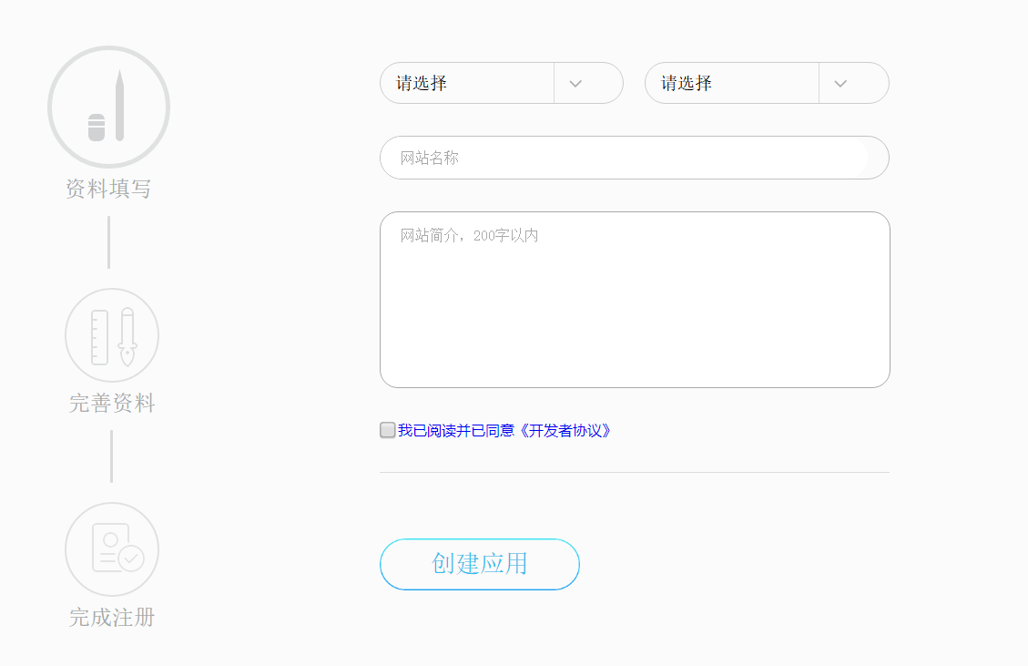

填写完善资料的时候，唯一一个需要注意的就是**回调地址**，这里我们后面详细介绍。

3.等待审核结果，这里审核还是非常快的，一般一天左右就行了

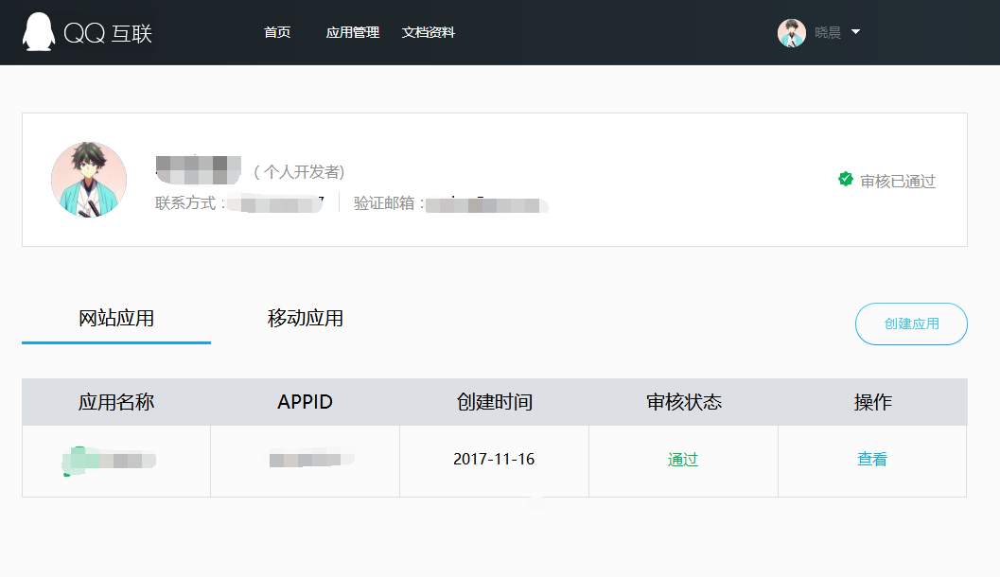

# **添加QQ登录**

QQ登录是支持OAuth2，所以可以集成到IdentityServer4。本来是打算自己写一个的，但是在查找信息的过程中，发现已经有人实现了，组件名为：Microsoft.AspNetCore.Authentication.QQ，Nuget可以直接安装。

1.先将 Microsoft.AspNetCore.Authentication.QQ 组件添加到项目中

2.配置QQ登录信息

在Startup类的ConfigureServices方法里添加如下代码：

services.AddAuthentication()

.AddQQ(qqOptions =>

{

qqOptions.AppId = "";

qqOptions.AppKey = "";

})

3.在QQ互联后台配置回调地址

回调地址是随时可以在QQ互联后台配置的，因为这个回调地址已经在QQ登录组件里定义了的，所以此处配置为：

http://你的域名/signin-qq

比如：

http://localhost:2692/signin-qq

http://www.baidu.com/signin-qq

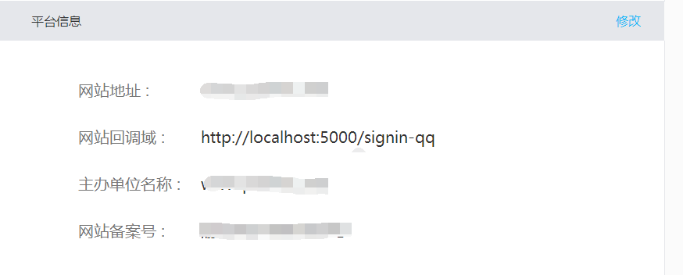

4.添加跳转的action

[HttpGet]public async Task<IActionResult> ExternalLogin(string provider, string returnUrl){

var props = new AuthenticationProperties()

{

RedirectUri = Url.Action("ExternalLoginCallback"),

Items =

{

{ "returnUrl", returnUrl }

}

};

// start challenge and roundtrip the return URL

props.Items.Add("scheme", provider);

return Challenge(props, provider);

}